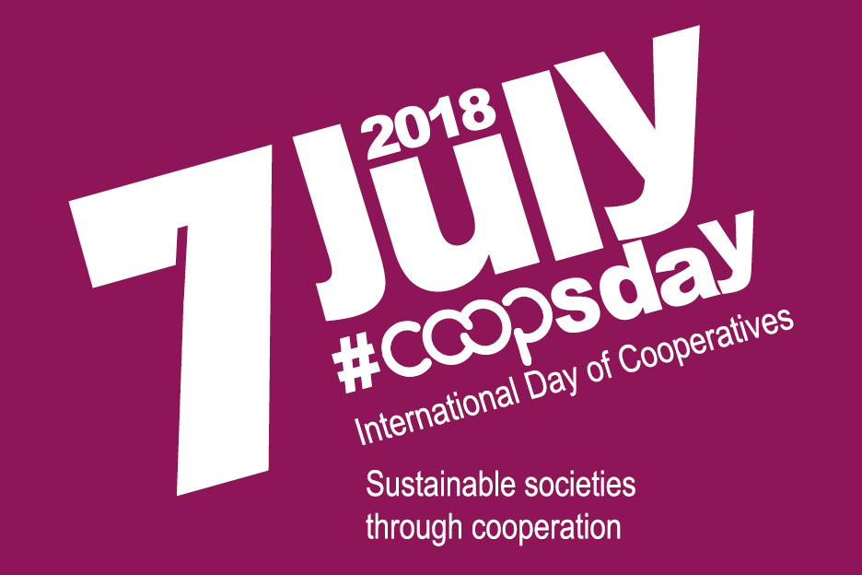

**96. ULUSLARARASI KOOPERATİF GÜNÜ ve**

**BİRLEŞMİŞ MİLLETLER’İN 24. ULUSLARARASI KOOPERATİFLER GÜNÜ BİLDİRİSİ**

*Kooperatifçilik yoluyla Sürdürülebilir Toplumlar*

*Uluslararası Kooperatifler Birliği ICA, 7 Temmuz 2018 Cumartesi günü tüm dünyada kooperatifler ve hükümetler tarafından* ***Kooperatifçilik yoluyla Sürdürülebilir Toplumlar*** *teması ile kutlanacak olan Uluslararası Kooperatifler Günü ile ilgili aşağıdaki bildiriyi yayımladı*

**7 Temmuz 2018**'de, dünyanın dört bir yanındaki kooperatifler **Uluslararası Kooperatifler Günü**'nü kutlayacaklar. Sürdürülebilir toplumlar sloganıyla işbirliği yaparak değerlerimiz, ilkelerimiz ve yönetişim yapılarımız, kooperatiflerimizin, temel ilkelerinin yedincisi olarak toplumla olan ilgisini, özünde sürdürülebilirlik ve esnekliğe sahip olduklarını göstereceğiz.

Uluslararası Kooperatifler Birliği, ortaklarını bu sözcüğü yaymak için **#CoopsDay** ve **Cooperators** kılavuz etiketini kullanmaya teşvik ediyor.

“1.2 milyar kooperatif ortağını temsil ediyoruz. Dünyada 200 yıldan kısa bir süre içinde muhtemelen sahip olduğumuz kadar büyüdüğümüz başka hiçbir ekonomik, sosyal ve politik hareket yoktur. Ancak büyüme en önemli şey değildir. Gezegenin bize verdiği kaynakları, çevre ile ve toplumlarımızla dayanışma içinde tüketir, üretir ve kullanırız. İşte bu nedenle Birleşmiş Milletler Sürdürülebilir Kalkınma Hedefleri'nin kilit ortağıyız ”diyor Uluslararası Kooperatifler Birliği Başkanı Ariel Guarco.

Sürdürülebilir toplumlar, büyümeye çevresel, sosyal ve ekonomik sınırları yansıtanlardır.

Doğası gereği, kooperatifler üçlü bir rol oynarlar:

• Ekonomik aktörler olarak, **iş,** **geçim** ve **gelir yaratma** fırsatları yaratıyorlar.

• Toplumsal hedefleri olan insan merkezli işletmeler olarak **sosyal adalet** ve **adalet**e katkıda bulunurlar.

• Demokratik kurumlar olarak, ortakları tarafından kontrol edilir, **toplumda ve yerel topluluklarda** lider bir rol oynarlar.

PwC tarafından yayınlanan yakın tarihli bir raporda, beş firmadan ikisinin hala SKHni ya gözardı ettiğini ya da SKH'leri ile anlamlı bir ilişkiye sahip olmadığını göstermesine karşın, kooperatifler bu konuda öncü rolü üstlenmiş durumdalar. Kooperatiflerin, tüm Sürdürülebilir Kalkınma Hedeflerini ve bunlarla bağlantılı hedeflerini gerçekleştirme konusunda benzersiz bir katkısı vardır.

2016 yılında, Uluslararası Kooperatifler Birliği, kooperatiflerin BM Sürdürülebilir Kalkınma Hedefleri'ne bağlılığını göstermek ve dünyayı daha iyi bir yer haline getirmeye yönelik işbirlikçi katkılarını kutlamak için **www.Coopsfor2030.coop** kampanyasını başlattı.

**Kooperatifler sürdürülebilir ve esnek toplumlar inşa etme konusunda deneyime sahiptir.**

Örneğin, birçok **tarım kooperatifi**, sürdürülebilir çiftçilik uygulamaları yoluyla mahsul yetiştirdikleri toprağın uzun ömürlü olmasını sağlamak için çalışırlar. **Tüketici kooperatifleri**, ürünleri için sürdürülebilir kaynak kullanımını giderek destekliyor ve tüketicileri sorumlu tüketim konusunda eğitiyor. **Konut kooperatifleri**, güvenli ve uygun fiyatlı konutların sağlanmasına yardımcı oluyor.

**Kooperatif bankaları,** müşterileriyle olan yakınlıkları sayesinde istikrarlı bir şekilde katkıda bulunur ve yerel düzeyde finansmana erişim sağlar ve uzak bölgelerde bile yaygındırlar. **Kamu hizmetlerini Kullanıcı kooperatifleri (g**az, su elektrik, vb)**,** enerjiye ve suya kırsal erişime katılırlar ve birçoğu enerji demokrasisine geçişi sağlarlar.

Farklı sektörlerdeki (sağlık, iletişim, turizm, vb.) **Işçi ve sosyal kooperatifler**, uzun vadeli, sürdürülebilir işler yaratırken, mal ve hizmetlerin verimli bir şekilde sunulmasını hedefliyor ve bunu giderek daha fazla yerkürenin dostu olarak yapıyorlar.

“Uluslararası Kooperatifler Günü'nde, dünyaya demokrasi, eşitlik ve sosyal adalet ile büyümenin mümkün olduğunu göstereceğiz. Toplumlarımız kaynakları israf etmeye ve insanları dışlamaya devam edemez. Şimdiki zamanı geliştirmeli ve gelecek nesiller için geleceği korumalıyız. Ve bu hareketin parçası olmaktan gurur duyuyoruz. Değerler ve ilkeler ile sosyal adalete ve çevresel sürdürülebilirliğe bağlı bir hareket, ”diyor Guarco.

**#coopsday nasıl kutlayabilirsiniz?**

• SDG'lere bağlılığı göstermek için kooperatifinizi **www.Coopsfor2030.coop** kampanyasıyla destekleyin

• Sosyal medyada ve çevrimiçi video ve fotoğraf göndermek için Cooperators'ın rehberinde bulabileceğiniz #**coopsday hashtag**, logo ve ilgili materyalleri kullanın

• Kooperatifinizin sürdürülebilirlik konusundaki katkılarını gösteren bir kutlama düzenleyin ve planlarınızı **luengo@ica.coop** adresinden bize gönderin, etkileşimli bir haritaya ekleyelim

• **#coops'un cooperation** Sürdürülebilir toplumları işbirliği ile nasıl kurduğunu gösteren vaka çalışmalarını paylaşın.

Bu bilgiyi, bu özel günde gerçekleşecek olayların küresel bir haritasını oluşturmak için kullanacağız.

**#coopsday işaretlemek için üst düzey etkinlik**

“**Kooperatifler Yoluyla Sürdürülebilir Toplumlar**”, 2018 sloganı ve “**mal ve hizmetlerin sürdürülebilir tüketimi”** teması “**Sorumlu Tüketim ve Üretim**” olan Birleşmiş Milletler Sürdürülebilir Kalkınma Hedefi 12'yi yansıtmaktadır. SDG 12, 2018 Sürdürülebilir Kalkınma için Yüksek Düzeyli Siyasi Forum (HLPF) tarafından gözden geçirilmektedir: “Sürdürülebilir ve esnek toplumlara doğru dönüşüm” ve kooperatiflerin bu hedefe ulaşmaya katkıda bulunacakları çok şey var. Temmuz ayında, kooperatiflerin sürdürülebilir ve esnek toplumları nasıl inşa ettiklerini göstermek için New York'ta Kooperatiflerin Desteklenmesi ve Geliştirilmesi Komitesi (COPAC) tarafından üst düzey bir etkinlik düzenlenecek.

Temmuz ayında HLPF sırasında, BM Üye Devletleri aşağıdaki Sürdürülebilir Kalkınma Hedeflerine ulaşma yolundaki ilerlemeyi gözden geçirecek: 6 (temiz su ve sanitasyon), 7 (temiz ve uygun fiyatlı enerji), 11 (sürdürülebilir şehirler ve topluluklar), 12 (sorumlu tüketim ve üretim) ) ve 15 (karada yaşam).